PLAN DE ACCION PREVENCION COVID 19
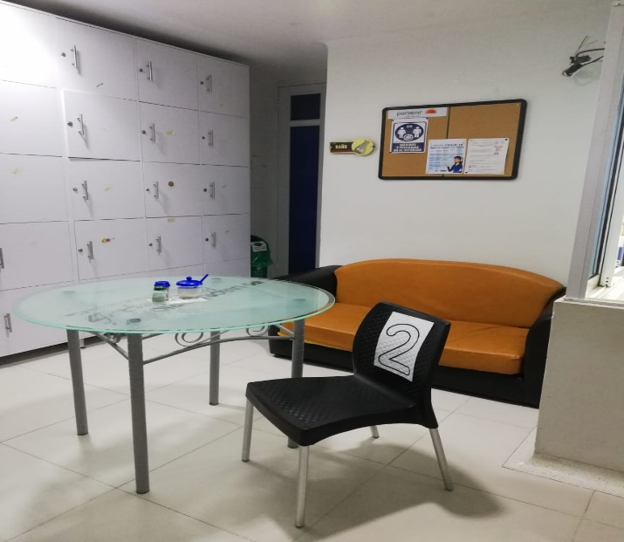
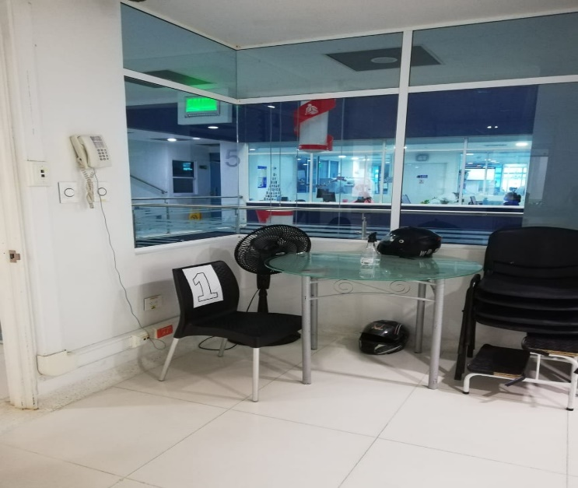
AREA DE LA CAFETERIA: Solo es permitido el ingreso de dos personas

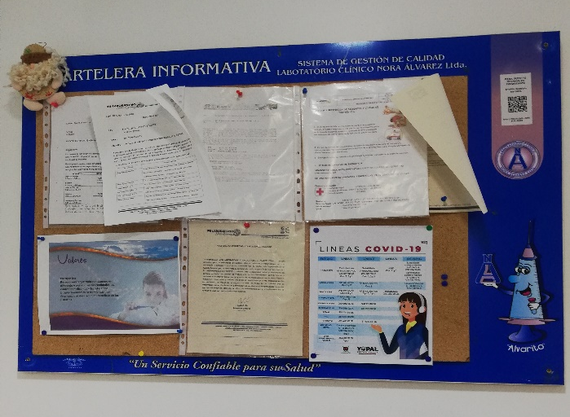
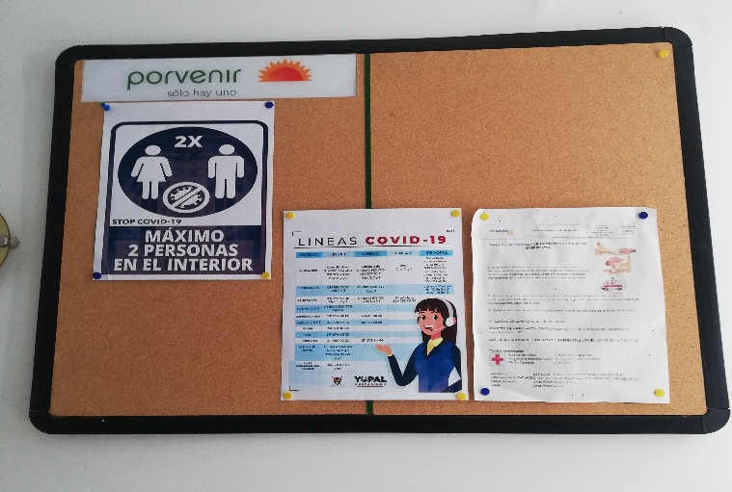
CARTELERA INFORMATIVA: Líneas COVID 19
